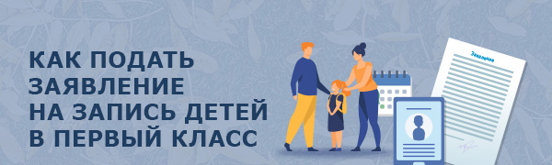

1 апреля стартует прием заявлений на запись детей в 1-й класс. Сделать это можно онлайн, на портале Госуслуг. К этому событию стоит подготовиться заранее.
Отвечаем на главные вопросы о подаче заявления:
Когда начнется прием заявлений?
1 этап подачи заявлений — запись в 1-й класс для детей, проживающих на закрепленной за школой территории
Сроки: 1 апреля — 30 июня
2 этап подачи заявлений — запись детей, не проживающих на закрепленной за школой территории
Сроки: 6 июля — 5 сентября. Детей зачисляют на свободные места по очередности подачи
Какими способами можно подать заявление?
• | через Госуслуги
• | лично в образовательной организации
• | заказным письмом с уведомлением о вручении

Как подать заявление через Госуслуги?
Ссылка на услугу: https://www.gosuslugi.ru/600426/1/form
Необходимо иметь подтвержденную учетную запись
До 1 апреля черновик заявления можно редактировать. Редактировать отправленное заявление нельзя. Отменить заявление вы можете на любом этапе его рассмотрения через личный кабинет.
Какие документы нужно приложить к заявлению при подаче через портал Госуслуг?
При подаче заявления через Госуслуги прикладывать документы не нужно — необходимо просто заполнить пустые поля на форме заявлении.
После получения уведомления о зачислении от школы оригиналы документов необходимо будет принести лично.
Какие документы и сведения понадобятся для подачи заявления?
• | Паспорт
• | Свидетельство о рождении ребенка
• | Сведения о регистрации ребенка
• | Номер и название выбранной школы
• | При льготной категории — подтверждающий документ
• | При необходимости обучения по адаптированным программам — справку о прохождении ПМПК

У кого есть право на льготу?
• | У детей, чьи старшие братья или сёстры учатся в выбранной школе
• | У детей военнослужащих
• | У детей сотрудников полиции и органов внутренних дел, ФСИН, ФССП, ФТС, противопожарной службы
• | У детей судей, прокуроров, сотрудников Следственного комитета, если они поступают в школу с интернатом
• | У детей, проживающих на закреплённой за школой территории
! | Право на льготу нужно подтверждать документами.

Как узнать о зачислении?
Уведомление о зачислении придет в личный кабинет после издания школой распорядительного акта о зачислении
Приказы о зачислении первоклассников будут готовы с 1 по 5 июля.

